ПРЕМИЯ «ПРОСВЕТИТЕЛЬ» ОБЪЯВЛЯЕТ НОВЫЙ СЕЗОН 2015 ГОДА

Премия в области научно-популярной литературы «Просветитель» объявила о запуске нового сезона 2015 года и начале приема книг на конкурс.
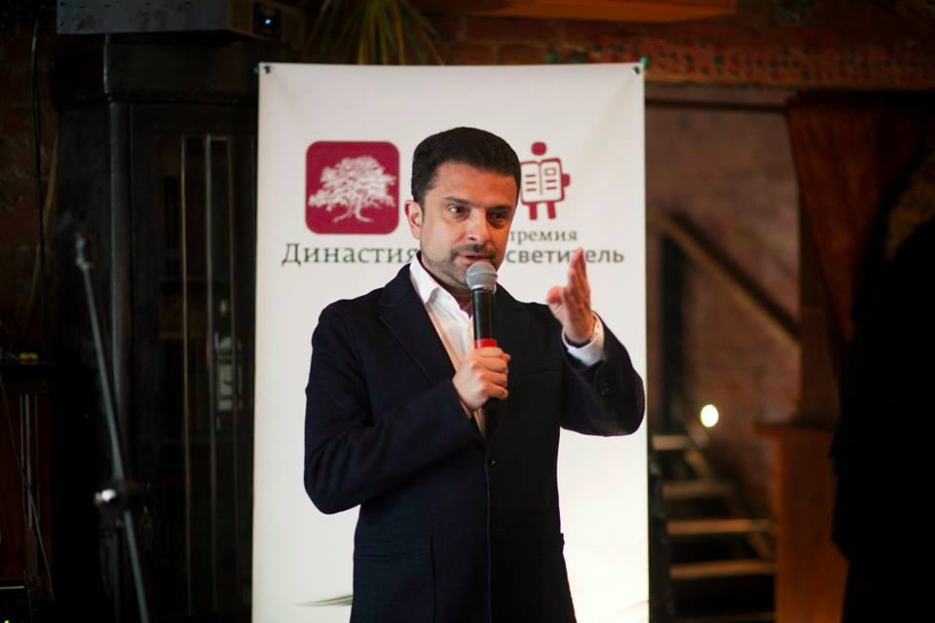
В этом году со 2 марта по 15 мая на конкурс принимаются книги научно-популярного жанра на любую тематику, изначально написанные на русском языке и находящиеся в первичной продаже, вне зависимости от даты издания. К рассмотрению принимаются рукописи, находящиеся в процессе издания на стадии макета, по заявкам издательств. На конкурс не принимаются научные монографии, школьные и ВУЗовские учебники и пособия, журналы, биографии и мемуары.
Лауреаты премии получат денежное вознаграждение в размере 700 тысяч рублей, финалисты получат по 100 тысяч рублей. Издателей книг лауреатов наградят денежным сертификатом достоинством в 130 тысяч рублей на продвижение книг на рынке.
Александр Гаврилов, член Оргкомитета премии: «На церемонии награждения лауреатов прошлого года Ася Казанцева (теперь уже член жюри премии) сказала: «Мой приз - это сигнал всем девушкам: напишите уже научно-популярную книжку и прославьтесь». Мы были бы счастливы, если бы этот сигнал был получен (и юноши тоже пускай включаются в конкуренцию)».

Александр Архангельский, член Оргкомитета премии: «Чем жестче наступает массовое невежество и чем явственнее торжествует антинаучное мышление, тем важнее разумное, спокойное, творческое дело, которым занят Просветитель».

В жюри сезона 2015 вошли:
- Борис Салтыков, президент Политехнического музея, председатель жюри
- Алексей Семихатов, физик, переводчик
- Евгений Бунимович, поэт, математик, заслуженный учитель России
- Илья Колмановский, биолог, журналист
- Владимир Плунгян, лингвист, лауреат 2011 года (автор книги «Почему языки такие разные»)
- Сергей Яров, историк, лауреат 2014 года (автор книги «Повседневная жизнь блокадного Ленинграда»)
- Ася Казанцева, биолог, лауреат 2014 года (автор книги «Кто бы мог подумать: как мозг заставляет нас делать глупости»)
График премиального цикла сезона 2015:
- Прием заявок: 2 марта – 15 мая
- Объявление лонг-листа: начало июня
- Объявление шорт-листа: конец сентября
- День Просветителя: 14 ноября
- Объявление лауреатов (торжественная церемония): 19 ноября

Адрес для приема книг соискателей премии:
123022, г. Москва, ул. 1905 года, д. 19. кв. 54, строго для Института книги.
Контактное лицо: Жанна Насупкина, +7 (964) 509-35-52, p.prosvetitel@gmail.com
____________________________________________________________________________
Премия «Просветитель» была учреждена в 2008 году основателем и почетным президентом компании «Вымпелком» и основателем Фонда некоммерческих программ «Династия» Дмитрием Борисовичем Зиминым. Цель премии – привлечь внимание читателей к просветительскому жанру, а также создать предпосылки для расширения рынка научно-популярной литературы. Премия проводится фондом Дмитрия Зимина «Династия» в сотрудничестве и при организационной поддержке Института книги.

